**Скакун Люция Авхимова (Skakunowna Lucija)**

1 февраля 1814 г – крещение (НИАБ 136-13-894, лист 88об, №7/1814-р (ориг)).

**НИАБ 136-13-894:** Лист 88об. **Метрическая запись №7/1814-р (ориг).**

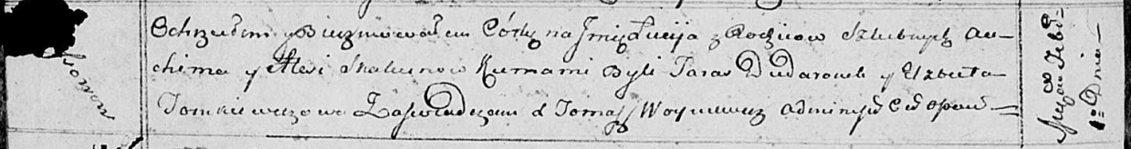

Осовская Покровская церковь. 1 февраля 1814 года. Метрическая запись о крещении.

Skakunowna Lucija – дочь родителей с деревни Осовo.

Skakun Auchim – отец.

Skakunowa Alesia – мать.

Dudaronek Taras – кум.

Tomkiewiczowa Elżbieta – кума.

Woyniewicz Tomasz – ксёндз.